Yénassigué Ange COULIBALY
Sport de Haut niveau
Athlétisme

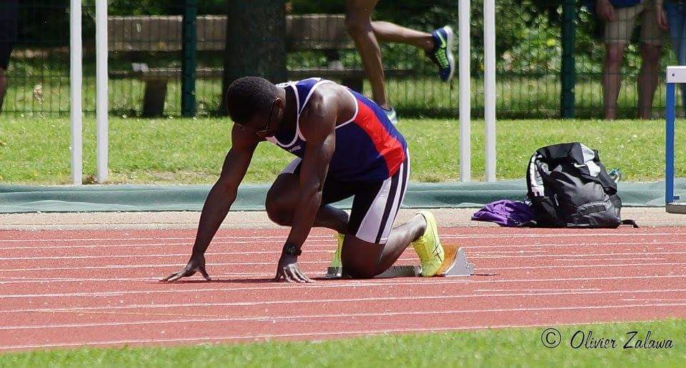

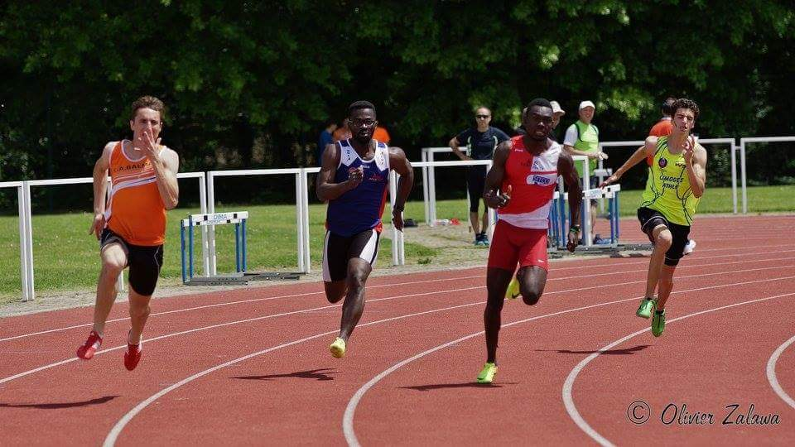

Formation : Droit
Année d’étude : Master 1 Droit Social

Catégorie : sportif de haut niveau (SHN)

Club de compétition : ECLA Albi
Niveau : Régional
Spécialité : Décathlon, 110 m haies, saut

Jours d’entraînements :

